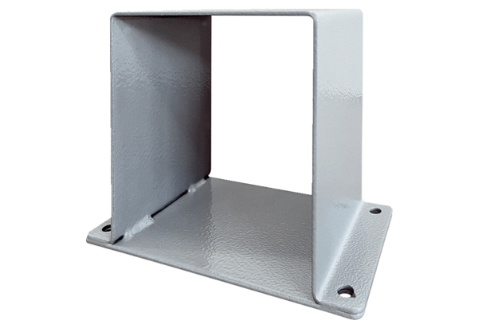Cokół silnika MSI 16-18Opakowanie jednostkowe: 1 sztukaAsortyment: C
Numer artykułu: 0073.0296Producent: MAICO

